Sozialdemokratische

Fraktion

im Ortsbeirat 5
Niederrad – Sachsenhausen – Oberrad
17. Juli 2018

Antrag
Mietspiegel 2018

Der Ortsbeirat 5 bittet um Auskunft, warum ein großer Teil ehemals „sehr guter Wohnlagen“ auf „gehobene Wohnlagen“, insbesondere in Sachsenhausen Süd, herabgestuft wurde. Den Ortsbeirat interessiert dabei welche Kriterien bei der Einstufung zugrunde gelegt wurden und in welcher Gewichtung (prozentual) diese jeweils eingestellt wurden.

Begründung:

Der Mietspiegel 2018 weist, speziell im Frankfurter Süden, einen erheblichen Teil weniger „sehr guter Wohnlagen“ aus als der Mietspiegel 2016.
Es entsteht dabei der Eindruck, dass insbesondere Wohnlagen unter der Einflugschneise der Nord-West-Landebahn und dem damit verbundenen Lärm bei der Herabstufung eine erhebliche Rolle gespielt haben. (Siehe hierzu die im Anhang befindlichen Auszüge aus den Mietspiegel 2018 und 2016)

Jan Binger
Andrea Müller-Wüst Rosita Jany
(Antragsteller) (Fraktionsvorsitzende)
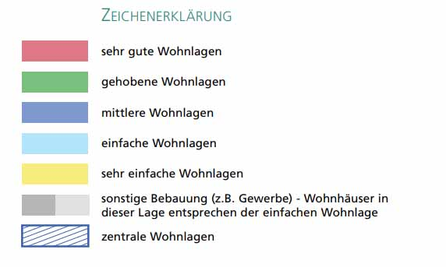

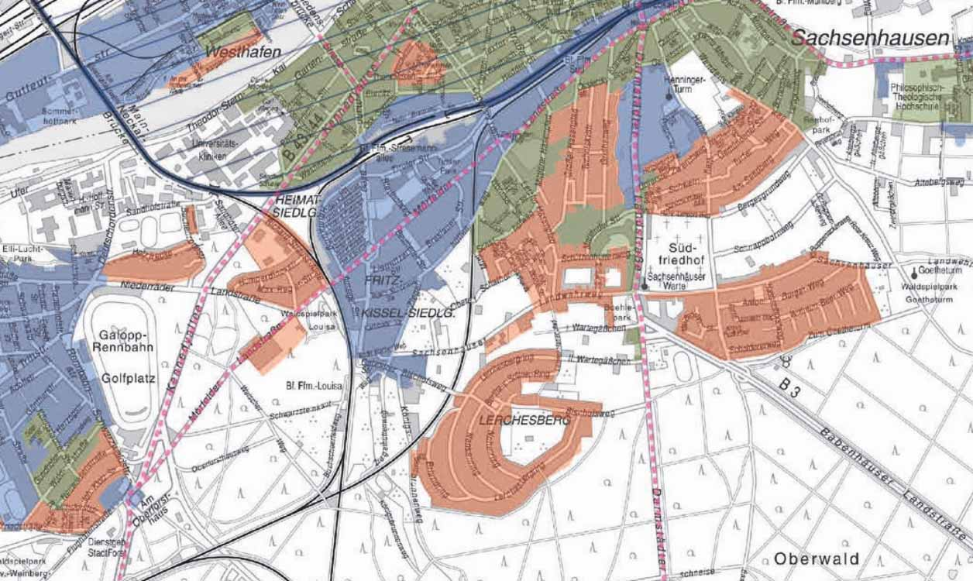
Auszug aus dem Mietspiegel der Stadt Frankfurt 2018:

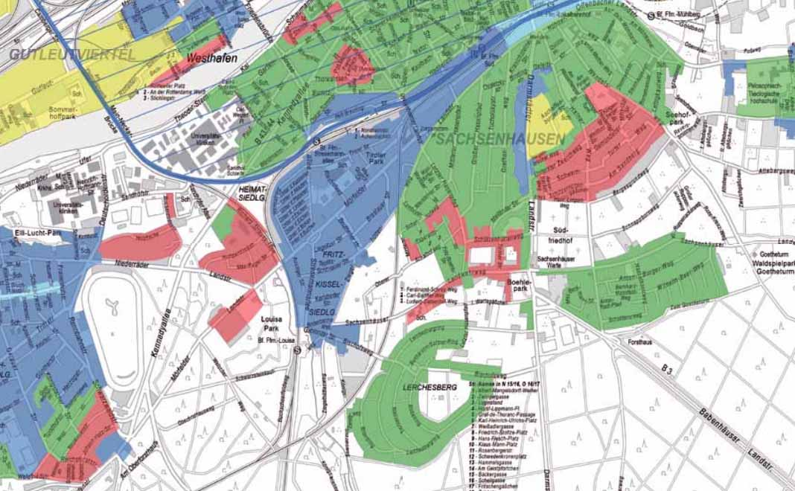
Auszug aus dem Mitspiegel der Stadt Frankfurt 2016:

